第1章

数字媒体艺术的发展简史

- 了解计算机与艺术联姻的历史
- 追溯“数字媒体艺术”的渊源

1.1 计算机技术发展回顾
计算机强大的图像处理能力，正深深地改变着信息传播的历史和艺术创作的方法。人类的信息传播经历了多次革命，每次革命都是以新的传播手段的发明与应用为标志。传播革命的标志先后有语言、文字、印刷术、电磁波、计算机等。数码艺术之所以出现，在很大程度上依赖于计算机技术的发展。在历史上，有若干关键技术对数码艺术的兴起与繁荣起到了巨大的推动作用，其中包括计算机硬件、编程语言、算法与编码、网络技术等。而计算机硬件性能的不断提高、价格的不断降低，则是数字艺术腾飞的物质前提。从历史上看，普通的具有强大功能的计算机出现的时间相对还是比较短的。现代计算机的历史开始于20世纪40年代后半期。一般认为，第一台真正意义上的电子计算机是1946年在美国宾夕法尼亚大学诞生的名为ENIAC (Electronic Numerical Integrator And Computer，爱尼亚克)的计算机。承担开发任务的“莫尔小组”由4位科学家和工程师埃克特、莫克利、戈尔斯坦、博克斯组成，总工程师埃克特当时年仅24岁。ENIAC长30.48米，宽1米，占地面积170平方米，有30个操作台，相当于10间普通房间的大小，重达30吨，耗电量150千瓦，造价48万美元。它使用18 000个电子管，70 000个电阻，10 000个电容，1500个继电器，6000多个开关，每秒执行5000次加法或400次乘法，计算速度是继电器计算机的 1000倍、手工计算的 20 万倍，如图1-1所示。
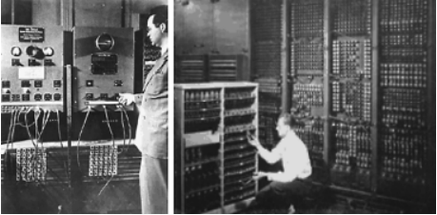

图1-1 世界上第一台通用数字电子计算机—— ENIAC
计算机的诞生并不是一个孤立事件，它是人类文明史发展的必然产物，是长期发展的客观需求和技术准备的结果。计算机的开发最初源于第二次世界大战期间的军事需求。1943年，英国科学家研制成功第一台“巨人”计算机，专门用于破译德军密码。“巨人”算不上真正的数字电子计算机，但在继电器计算机与现代电子计算机之间起到了桥梁作用。第一台“巨人”有 1500 个电子管，5 个处理器并行工作，每个处理器每秒处理 5000 个字母。第二次世界大战期间，共有 10 台“巨人”在英军服役，平均每小时破译 11 份德军情报。同样，ENIAC 的诞生也是美国军方为了进行弹道研究和计算。
对计算机科学发展作出杰出贡献的科学家还有德国工程师朱斯(Konrad Zuse)、美籍匈牙利科学家冯·诺伊曼(John Von Neumann)、英国数学家图灵(Alan Mathison Turing)、理论物理学家阿塔诺索夫(John Vincent Atanasoff)、信息论的创始人(美国科学家)仙农(Claude Elwood Shannon)等人。
(1) 1938 年，当时在德国柏林一家飞机制造厂工作的朱斯利用业余时间造出了可编程机械式计算机 Z-1，次年又造出电磁式计算机 Z-2。图1-2为德国工程师朱斯于 1941年设计的 Z-3 电子计算机。该计算机在第二次世界大战时被盟军摧毁，1960 年重建，这是世界上最早的可编程计算机。他的贡献到 1962 年被确认，世人因此将朱斯尊称为“数字计算机之父”。
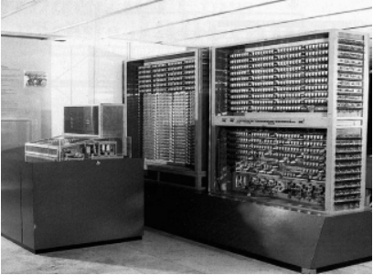

图1-2 德国工程师朱斯于1941年设计的Z-3电子计算机
(2) 1939 年，英国数学家图灵设计出世界上首台专用数字计算机，即以继电器为开关元件的密码破译机 BOMBE。1936 年，24 岁的图灵发表著名论文《论可计算数及其在密码问题的应用》，提出了“理想计算机”，后人称之为“图灵机”。图灵通过数学证明得出理论上存在“通用图灵机”，这为可计算性的概念提供了严格的数学定义，“图灵机”成为现代通用数字计算机的数学模型，它证明通用数字计算机是可以制造出来的。图灵发表于 1940 年的另一篇著名论文《计算机能思考吗?》，对计算机的人工智能进行了探索，并设计了著名的“图灵测验”。图灵因其对计算机与智能关系研究的杰出贡献而享有“人工智能之父”的美誉。
(3) 大约与此同时，美国爱荷华州立大学理论物理学家阿塔诺索夫研制出以二进制逻辑运算为核心、以电子管为主要元件的电子数字计算机雏形(1939 年)。阿塔诺索夫首先提出计算机三原则：即采用二进制进行运算，采用电子技术来实现控制和运算，采用计算功能和存储功能相分离的结构。阿塔诺索夫关于电子计算机的设计方案启发了 ENIAC开发小组的莫克利，并直接影响到 ENIAC 的诞生。1972 年美国法院判决 ENIAC 的专利权无效，阿塔诺索夫拥有作为第一个电子计算机方案提出者的优先权。
(4) 1944—1945 年，美籍匈牙利科学家冯·诺伊曼在第一台现代计算机 ENIAC 尚未问世时注意到其弱点，并提出一个新机型 EDVAC 的设计方案，其中提到了两个设想，即采用二进制和“存储程序”。这两个设想对于现代计算机至关重要，也使冯·诺伊曼成为“现代电子计算机之父”，冯·诺伊曼计算机体系延续至今。
第二次世界大战后，美国军方试图通过雷达与计算机技术的结合来创建强大的防空体系，麻省理工学院(MIT)于 1949 年开发出了“旋风”计算机。连在这台计算机上的是一个雷达显示屏(即 CRT 显示器的雏形)，还有一个光笔用于直接指点显示在屏幕上的信息。从这项技术出发，在 1953 年开发了SAGE(半自动地面防空警备)系统，如图1-3所示。它以屏幕显示方式提供信息，十分易于理解，这是人机交互系统上的一个突破，该技术进而引导了所有计算机图形技术的发展。在 20 世纪 50 年代中后期，美国空军的SAGE 防空系统使用命令来控制 CRT 显示器。在显示器上，操作人员能够看到在美国大陆上空飞行的飞行器。通过使用光笔指向屏幕上的飞行器图标，SAGE 操作员能够获得有关飞行器的信息。此时，计算机图形技术开发的目的是使人眼看不见的东西变为可见，但实际上，这些早期的计算机图形系统没有一个是为艺术工作开发的，它们大多数与军事、制造或应用科学(如医学造影技术)相联系，如飞行模拟器、计算机辅助设计和制造(CAD、CAM)系统、计算机辅助层面 X 射线照相术(CAT)扫描仪等。
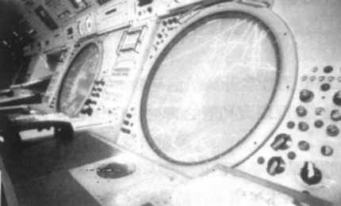

图1-3 美国空军的 SAGE防空系统使用命令来控制 CRT显示器
早期的计算机模型称为Mainframe，因为这些庞大部件安装在大钢架内。20世纪60年代，计算机技术还是主要集中于大型机和小型机领域的发展。从1959年到1964年，晶体管技术的发展造就了第二代计算机，特别是小型计算机(比大型机的体积小，而且价格更便宜，但功能差不多)的开发，让更多的人使用了计算机，使计算机具有更大的应用范围。图1-4为“蓝色巨人”——IBM于1964年研制的计算机历史上最成功的机型之一——IBM S/ 360。IBM S/ 360极强的通用性适用于各方面的用户。而超级计算机(比大型机体积更大，价格更昂贵)的开发，目的是解决那些不考虑造价、强调速度和性能的最繁重的计算工程。在 20 世纪 60 年代，计算机编程语言和软件开发也取得了重大进展。1956 年，IBM 公司的巴克斯研制成功第一个高级程序语言 FORTRAN，它被广泛用于科学计算。1964 年，卡茨(Thomas E. Kurtz)和凯梅尼(John Kemeny)完成了 BASIC 语言的开发，它特别适合计算机教育和初学者使用，得到了广泛的推广，如图1-5所示。
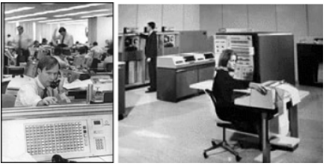

图1-4 IBM于1964年研制出计算机历史上最成功的机型之一 —— IBM S/ 360
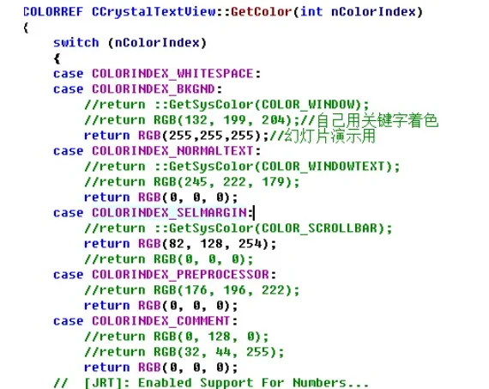

图1-5 早期的计算机通用高级编程语言—— BASIC语言
以今天的标准来看，20世纪50年代和60年代是计算机图形技术发展的早期，产生图像的计算机系统和技术是基础的、非常有限的。在那个时期，很少有艺术家和设计人员了解计算机能够用于生成图像。随着大规模集成电路的使用，70 年代中期开发出了新一代微型计算机。在此之前，大多数艺术家认为计算机没有什么用途。他们认为计算机太昂贵，操作太烦琐，即使最简单的任务也要求大量的程序设计。而且，大多数型号的计算机缺少监视器、打印机、鼠标或图形板，这些缺陷对于大多数视觉艺术家来说是无法忍受的。
20 世纪 70 年代中期，随着超大规模集成电路和微处理器技术的进步，计算机进入寻常百姓家的技术障碍逐渐被突破。特别是在 Intel 公司发布了其面向个人用户的微处理器 8080 之后，这一浪潮终于汹涌澎湃起来，同时也催生出了一大批信息时代的弄潮儿，如史蒂芬·乔布斯(Stephen Jobs)、比尔·盖茨(Bill Gates)等，至今，他们对整个计算机产业的发展还起着举足轻重的作用。在70年代和 80 年代，计算机技术变得更实际、更有用了，计算机真正开始改变我们的生活。因此，相当数量的视像创作人员和视觉艺术家改变了态度，开始对使用计算机感兴趣。
1976 年，史蒂芬·沃兹尼亚克(Stephen Wozniak)和史蒂芬·乔布斯创办苹果计算机公司，并推出AppleⅠ计算机。
Apple计算机公司迅速成为微型机时代的骄子，写下了计算机史上的一段神话。1977年，Apple 推出经典机型 Apple Ⅱ(图1-6)。Apple Ⅱ是第一个带有彩色图形的个人计算机，售价为 1300 美元。Apple Ⅱ及其系列改进机型风靡一时，这使 Apple 成为微型机时代最成功的计算机公司。微机由此开始步入其发展史上的第一个黄金时代，并形成了可观的产业规模。IBM 公司于 1981 年 8 月 12 日推出了 IBM PC。第一台 IBM PC 采用了主频为4.77MHz的 Intel 8088，操作系统是 Microsoft 提供的 MS DOS。IBM 将其命名为“个人电脑(Personal Computer)”(见图1-7)。不久之后，“个人电脑”的缩写“PC”成为所有个人电脑的代名词。1982 年是 IBM PC 展示其巨大魅力的“演出”时间，这一年 IBM PC 共生产了 25万台，以每月 2 万台的速度迅速接近 Apple Ⅱ的产量。采用开放的系统，是 PC 迅速称雄的关键。第一台 PC 采用了总线技术和零散的部件(即“开放标准”)，IBM 还公开了 PC 除 BIOS 之外的全部技术资料，并通过分销商传递给最终用户。这一系列开放措施极大地促进了个人电脑的发展，同时也给兼容机制造商开辟了巨大的空间。
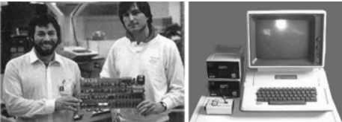

图1-6 史蒂芬·沃兹尼亚克和史蒂芬·乔布斯(左)与他们推出的经典苹果计算机AppleⅡ(右)
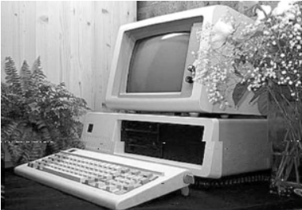

图1-7 IBM于 1981年推出的型号为 5150的 IBM PC(个人电脑)
在 20 世纪 80 年代，一些型号的微型机，如苹果公司的 Macintosh 和 IBM PC 兼容机被图形图像设计师广泛接受(见图1-8)。80 年代开发了超级微型机和并行计算机，这些计算机对视觉艺术家使用计算机的方法有很大影响。超级微型机(也称为工作站)是围绕功能强大的 CPU 设计的微型机，这些 CPU 对特定任务有优异的性能(如三维计算机动画)。大规模并行计算机通过在大量的微处理器之间分配任务，能处理非常复杂的工作，一些这样的计算机有十几个到数千个处理器。1983 年 1 月 3 日出版的《时代》周刊破天荒地将 PC 列为“年度风云人物”，《时代》周刊写道：“有时候，在一年中最有影响力的不是一个人而是一个过程，而且整个社会都普遍认定，这一过程将改变所有其他的进程……因此，《时代》周刊将 PC 选定为 1982 年的年度人物。” 1984 年苹果公司的 Macintosh 名噪一时，Macintosh 的运算速度超过了 IBM PC，并创造了多项第一，其中包括第一个大众性的图形用户平台，第一台具备多媒体功能的计算机。Macintosh 计算机的出现标志桌面出版和计算机图形设计时代的来临。
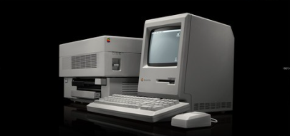

图1-8 20世纪 80年代末由苹果公司推出的 Macintosh Plus 多媒体计算机
在 20 世纪 90 年代，计算机价格大幅度下降鼓励了许多视像专业人员购买技术，并把这些技术用于每天的专业实践中。所有图形图像的专业人员接受了计算机技术，因为计算机已经变得更强大、更实际，而且价格更低。如图1-9 所示为 90 年代初期推出的带有视窗界面的个人电脑。从20世纪50年代第一个产生三维图像和动画的系统开发出来以后，到现在已有了极大的发展。在几十年内，产生三维图像的计算机硬件、软件的表达能力已从简单走向复杂，以高科技电影数字特技为代表的数字艺术已经开始在社会中逐渐流行。
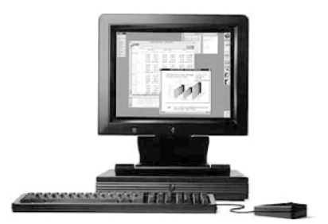

图1-9 20世纪 90年代初期推出的带有视窗界面的个人电脑
1990 年 5 月 22 日，Microsoft 公司推出 Windows 3.0 并开始发售，标志着采用图形用户界面(GUI)的操作系统开始了真正的普及。到1990 年 7 月，Microsoft 公司的销售额达到 10 亿美元，这是取得如此出色业绩的第一家个人电脑软件公司，Microsoft 公司成了名副其实的大公司。1995 年微软推出了 Windows 95，它标志着Microsoft 公司彻底占据了 PC 操作系统的垄断地位。在这一时期，网络技术开始崛起，PC的竞争焦点不再局限于 CPU 的速度之争，而逐渐分化并向网络应用靠拢。90 年代的数字艺术工作室已经开始初具雏形，如图1-10 所示是一个 90 年代中期的典型计算机艺术设计工作室。
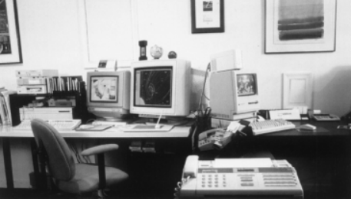

图1-10 20世纪 90年代中期的典型计算机艺术设计工作室
20 世纪 90 年代初期，随着计算机工业产品批量进入消费市场，产品的人机界面更为人性化，由此吸引了大量的艺术工作者。不论是商业桌面设计、电子出版、三维计算机动画图像，还是多媒体开发，均涉及数字媒体艺术的表现。计算机图形技术的成熟和成本下降预示着计算机图像时代的到来。此时期的数字艺术的性质无疑是复杂的、丰富多彩的、充满创造性和个性的。
进入21世纪，计算机技术的发展趋势朝着移动化、智能化、多媒体化、大数据化、社交化方向发展。
(1) 移动化：由于智能手机的普及，数字媒体的发展以移动应用为核心，使得智能手机变成一个重要媒体平台，各种类型应用蓬勃发展。
(2) 智能化、多媒体化：数字媒体在发展中更加智能化和多媒体化，如虚拟现实技术、增强现实技术等，让媒体更加有趣、真实。
(3) 大数据化：在大数据时代，数据的挖掘和分析是数字媒体发展的核心，大数据将成为数字媒体的基础。
(4) 社交化：随着社交媒体的兴起，数字媒体的发展越来越社交化，如新闻互动、社交网络等，这将会改变传统媒体的发展模式。

1.2 数字媒体的发展历程
“数字媒体”技术的发展历程是与计算机产业、通信产业和大众传播业的发展密切相关的。图1-11 说明了自 20 世纪 50 年代开始，随着一系列关键技术的攻破，计算机技术逐步解决了文本编码、图形编码、音频转换和数字编码、视频编码等一系列核心技术问题。1984年，Apple公司推出 Macintosh 多媒体计算机，引入了 Bitmap 概念，使用窗口(window)、图标(icon)、鼠标(mouse)等GUI 技术，并具有音频处理和合成能力。随后 Macintosh 计算机又进一步实现了局域网联合，这一切宣告了多媒体技术和数字媒体技术开始走上历史舞台。1986 年前后，计算机作为视听设备进入千家万户，多媒体概念出现，多媒体项目进入大型研究课题中。与此同时，由 Philips 和 Sony公司联合推出 CDI(Compact Disk Interactive)光盘多媒体技术并发表规范标准——绿皮书。1989 年，Sony 公司推出高清晰数字视频光盘 DVI(Digital Video Interactive)及其产品，这标志着离线媒体技术的成熟。几乎与此同时，通信产业也开始了从模拟信号向数字信号转变的历史进程，并最终和计算机产业结合形成数字宽带“信息高速公路”网络。而以报纸、广播、电视为主导的传统大众传播媒体则通过与计算机和网络技术相结合，形成以数字媒体形式(数字广播、数字电影、数字电视、数字电子出版物等)和内容(在线网络媒体、移动网络媒体)的新一代大众传媒系统，由此数字多媒体时代终于开启了大门。
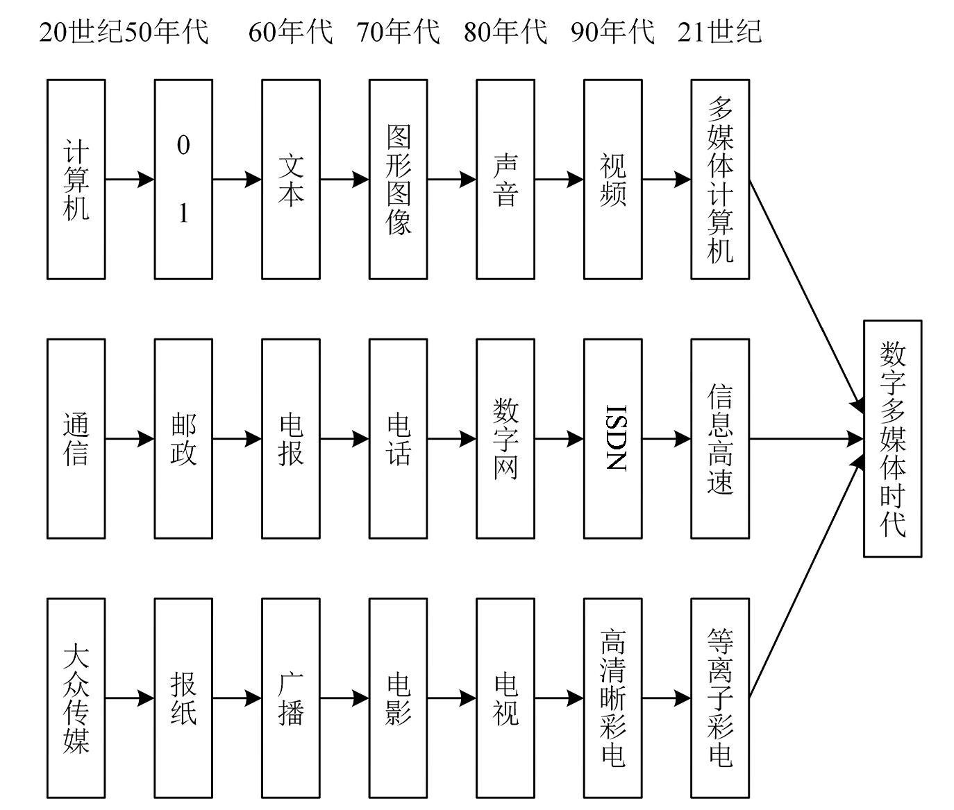

图1-11 与计算机产业、通信产业和大众传播业相关的“数字媒体”技术发展历程
1989 年，英国科学家伯纳斯·李(Tim Berners-Lee)在欧洲粒子物理实验室(CERN)工作时提议用超文本技术建立一个全球范围内的多媒体信息网，并在次年成功开发出世界上第一个 Web 服务器和 Web 客户端。1993 年 2 月，美国国家超级计算应用中心开发出了第一个图形Web浏览器——Mosaic，发明人为马克·安德森(Marc Andreessen)，即大名鼎鼎的 Netscape (网景)公司的创建人之一。1997 年，Internet 上的 Web 站点已经超过5000 万个。从 1996 年到 2000 年，多媒体计算机和因特网因 20 世纪末期最令人瞩目的技术成就而被载入史册，至此，世界逐步进入“数字媒体”时代。
通常所说的“数字媒体”主要指的是计算机网络，其形式至少有以下 3 种：一是主机与多个终端的互联，1952 年美国所建设的半自动地面环境防空系统已开先河，1961 年美国麻省理工学院开发出的分时系统 CTSS 是其早期代表；二是主机与主机经过电信线路(或专用线路)异地连接，1965 年美国科学家罗伯茨(Larry Roberts)等人尝试建立的广域网是其发端，1968 年美国国防部沿着同一思路着手建设阿帕网；三是多部计算机连接成局域网，1973 年哈佛大学博士生梅特卡尔夫(Metcalf)在施乐公司帕洛阿尔托研究中心实习期间发明了以太网(Ethernet，以太是人们猜想的传递电磁波的太空介质)。从 20世纪 90 年代中期开始，数字媒体进入了新的发展时期，因特网的升级、数码电视的应用、移动通信网的数字化都是值得注意的重大事件。
我国著名计算机专家、中国科学院院士李国杰先生指出：“电脑发展到今天，能有如此广泛而神奇的应用，除了半导体集成电路芯片制造工艺提高以外，主要靠软件，而软件的核心是算法(不是编程技巧)”“算法设计是人类智能的结晶，计算机科学中的知识创新，主要就是算法的创新，创建一种新算法的意义不亚于建造一种新机器。”与数字媒体和多媒体技术有关的算法是相当复杂的。例如，数码视频和图像压缩编码技术就包含诸多标准算法，如用于二值图像的 JBIG、用于连续灰度和彩色静止图像的 JPEG、用于64Kbps 视频传输的 H.261、面向 1.5Mbps 数码视频和音频传输及存储的 MPEG-21、面向高品质音频传输及存储的 MPEG-22，以及适于低码率视频编码的 H.263 等。20 世纪 90 年代中期以来，视频和图像编码的目标已从传统的面向存储技术朝着面向传输技术转变，新一代的视听对象编码国际标准 MPEG-24、静止图像编码国际标准 JPEG2000 等都体现了上述特点。其中，数码视频和音频传输及存储的关键技术——MPEG技术的发展对于实现今天的数字媒体网络是至关重要的。
MPEG-21 制定于 1992 年，是为工业级标准而设计，可适用于不同带宽的设备，如CD-ROM、Video-CD、CD2 R等，主要针对 1.5Mbps 以下数据传输率的数字存储媒质运动图像及其伴音编码的国际标准。它在 CD-ROM 上存储同步和彩色运动视频信号，可以优化为中等分辨率，并在其优化模式下采用所谓的 SIF 标准交换格式(对于 NTSC制式为 352×240，对于 PAL 制式为 352×288)的图像进行压缩，传输速率为 1.5Mbps，每秒能够播放 30 帧，具有 CD(指激光唱盘)音质，质量级别基本与 VHS 相当。MPEG-21的编码速率最高可达 4～ 5Mbps，但随着速率的提高，其解码后的图像质量会有所降低。MPEG-21 对色差分量采用 4∶1∶1 的二次采样率，旨在达到 VRC 质量，其视频压缩率为26∶1。MPEG-21 现已成为常规视频标准的一个子集，该子集称为 CPB 流。同时它也被用于数字电话网络上的视频传输，如非对称数字用户线路(ADSL)、视频点播(VOD)，以及教育网络等，因此 MPEG-21 可用于记录媒体或是在 Internet 上传输音频。
MPEG-22标准制定于 1994 年，设计目标是高级工业标准的图像质量以及更高的传输率，它追求的是 CCIR601 建议的图像质量 DVB、HDTV 和 DVD 等制定的 3～10Mbps的运动图像及其伴音的编码标准。该标准最初的目的是在与 MPEG-21 兼容的基础上实现低码率和多声道扩展，后来为了适应广播电视的要求开始致力于定义一个可以获得更高质量的多声道音频标准。这个标准和 MPEG-21 不兼容，定名为 MPEG-22。MPEG-22 也可提供广播级的视像和 CD 级的音质。MPEG-22 的音频编码可提供左右中及两个环绕声道，以及一个加重低音声道和多达 7 个伴音声道(所以DVD 可有 8 种语言配音)。由于 MPEG-22 在设计时的巧妙处理，使得大多数 MPEG-22 解码器也可播放MPEG-21 格式的数据(如 VCD 等)。因为 MPEG-22 可以提供一个较广的压缩比范围，以适应不同画面质量、存储容量以及带宽的要求，所以除了作为 VCD 和 DVD 的指定标准外，MPEG-22 还可为广播、有线电视网、电缆网络以及直播卫星(direct broadcast satellite)提供广播级的数字视频。但是对于最终用户来说，由于现在电视机分辨率的限制，MPEG-22 所带来的高清晰度画面质量(如 DVD 画面)在电视上效果并不明显，反倒是其音频特性(如加重低音、多伴音声道等)更加引人注目。
当前主要使用的是 MPEG-22 标准和 MPEG-24 标准，其中 MPEG-24 标准主要应用于视频电话(video phone)、视频邮件(video E-mail)和电子新闻(electronic news)等。与MPEG-21 和 MPEG-22 相比，它对于传输速率要求较低，在 4800～64 000bps 之间，分辨率为 176×144。MPEG-24 利用很窄的带宽，通过帧重建技术来压缩和传输数据，以求利用最少的数据获得最佳的图像质量。MPEG-24 的一个特点是更适于交互 AV 服务以及远程监控，这是第一个使用户由被动变为主动(不再只是观看，允许用户加入其中，即有交互性)的动态图像标准。它的另一个特点是其综合性，从根源上说，MPEG-24 试图将视觉效果意义上的自然物体与人造物体相融合，所以它的设计目标还有更广的适应性和可扩展性。与前两者不同，MPEG-24 不仅是针对一定比特率下的视频、音频编码，更加注重多媒体系统的交互性和灵活性。MPEG-24 的优越之处在于，它不但支持自然声音，而且支持合成声音。MPEG-24 的音频部分将音频的合成编码和自然声音的编码相结合，并支持音频的对象特征。视频编码与音频编码类似，MPEG-24 也支持对自然和合成的视觉对象的编码。合成的视觉对象包括 2D、3D 动画和人面部表情动画等。此外，MPEG-24 引入了AVO(audio visual objects)的概念，使得更多的交互操作成为可能。AVO 的基本单位是原始“AVO”，它可能是一个没有背景的说话的人，也可能是这个人的语音或一段背景音乐等。它具有高效编码、高效存储与传播及可交互操作的特性。在 MPEG-24 中 AVO有着重要的地位，因为 MPEG-24 采用 AVO 来表示听觉、视觉或者视听组合内容，允许组合已有的 AVO 来生成复合的 AVO，由此生成 AV 场景，并采用 SNHC 的方法来组织这些 AVO。对于 AVO 的数据还能灵活地多路合成与同步，以便选择合适的网络来传输这些 AVO 数据，并允许接收端的用户在 AV 场景中对 AVO 进行交互操作。
MPEG-24 的应用前景非常广阔，它的出现将对以下各方面产生较大的推动作用：数字电视、动态图像、因特网(Internet)、实时多媒体监控、低比特率下的移动多媒体通信、内容存储和检索多媒体系统、Internet/Intranet 上的视频流与可视游戏、基于面部表情模拟的虚拟会议、DVD 上的交互多媒体应用、基于计算机网络的可视化合作实验室场景应用、演播电视等，对于计算机爱好者来说，表现最为直接的一点就是让媒体播放机可以播放 MPEG-24 格式的超清晰视频文件。
今后网络应用最重要的目标之一就是进行多媒体通信，多媒体信息主要包括图像、声音和文本 3 大类，其中视频、音频等信号的信息量是非常大的。而且这些信息的表达方式、输入、输出的要求也各不相同，因此在多媒体通信中，对这些数据进行有效的表达和适当处理是非常重要的。其中，多媒体信息的压缩技术是多媒体通信领域的关键技术之一，所以继 MPEG-24 之后，要解决的矛盾就是对日渐庞大的图像、声音信息的管理和迅速搜索。针对这个矛盾，人们进一步提出了解决方案 MPEG-27，以便能够快速且有效地搜索出用户所需的不同类型的多媒体。
MPEG-27 将对各种不同类型的多媒体信息进行标准化的描述，并将该描述与所描述的内容相联系，以实现快速有效的搜索。这个标准不包括对描述特征的自动提取，它也没有规定利用描述进行搜索的工具或任何程序，它正式的称谓是“多媒体内容描述接口”。MPEG-27 可独立于其他 MPEG 标准使用，但 MPEG-24 中所定义的音频、视频对象的描述适用于 MPEG-27，因此可以利用 MPEG-27 的描述来增强其他 MPEG 标准的功能。
MPEG-27 的应用范围很广泛，既可应用于存储(在线或离线)，也可用于流式应用(如广播、将模型加入 Internet 等)，还可以在实时或非实时环境下应用，如数字图书馆(图像目录、音乐字典等)、多媒体名录服务(如黄页)、广播媒体选择(无线电信道、TV 信道等)、多媒体编辑(个人电子新闻业务、媒体写作)等。另外 MPEG-27 在教育、新闻、导游信息、娱乐、地理信息系统、医学、购物、建筑等各方面均有较深的应用潜力。与同样是音频压缩标准的杜比公司的 AC 系列标准相比，MPEG 标准系列由于不存在专利权的问题，所以更适合于我国国情。MPEG-21 使得 VCD 取代了传统的录像带，MPEG-22 使数字电视最终完全取代了模拟电视，而高画质和音质的 DVD 也取代了原来的VCD。随着 MPEG-24 和 MPEG-27 等新标准的不断推出，数据压缩和传输技术必将趋向更加规范化。

1.2.1 数字媒体艺术的各个发展时期

1. 1956—1986年，数字艺术的启蒙和探索时期
这一阶段为数字艺术(此时还不能称之为“数字媒体”)的启蒙和探索时期，该阶段对计算机图形图像的研究极大地推进了数字艺术实现的技术可行性。计算机编程对于该时期的大部分计算机艺术创作至关重要。早期用计算机产生的大多数动画和图像不是在艺术制作室进行的，而是在研究实验室进行的。此外，创作这些作品的第一批人中的许多人具有科学和工程背景，他们缺少艺术方面的正规训练。尽管如此，他们中的许多人显示了强烈的艺术抱负和相当程度的美感。
20 世纪五六十年代是数字艺术的启蒙期，该时期的计算机产生的动画和图像仍在开发阶段的技术水平。这一时期作品的风格受到计算机设备本身的限制，缺少能用各种方法展示复杂图像的计算机程序，经常是用复杂的方法和数据结构却不能产生相应复杂的图像。即便如此，出于对科学和艺术的热情，仍有一大批先驱者奋不顾身地投入到研究和创作实践中，正是他们开启了数字艺术的大门。在这些数字媒体艺术先锋中，不应该忘记 Ben F. Laposky、Herbert W. Franke、A. M. Noll、John Whitney Sr.、Charles Csuri、Edward Zajec、Kenneth Knowlton 和 Frieder Nake 等著名科学家和艺术家的杰出贡献。
20 世纪 70 年代是开发计算机图像和三维计算机动画很有意义的时期，今天仍在使用的许多基本的图像和透视技术都是在 70 年代形成的。在 70 年代已经开始出现了计算机绘画软件，表达图像和三维环境的技术更加成熟，因此吸引了越来越多的专业艺术家开始使用计算机。数字媒体艺术发生了全面性变化。此时计算机动画和图像系统虽仍然不易使用，但比 60 年代具有更好的交互性，许多计算机动画和电影特技开始出现在娱乐商业电影市场。

2. 1986—1996年，数字媒体艺术的普及和兴旺时期
在这一时期，数字媒体艺术软件从无到有，其功能也日趋复杂。因此吸引了许多具有非编程背景的艺术家参与进来，创作出了大量的更具艺术美感的作品。在这一时期软件的主要进展是绘画软件如 Photoshop，三维动画和虚拟环境设计能力也大大增强。在该时期也出现了如美国皮克斯(Pixar)公司出品的经典三维动画和日本艺术家河野洋一郎(Yoichiro Kawaguchi)创作的一系列半抽象的水下生物的图像。这一时期的计算机周边设备(如扫描仪、数字绘图笔、彩色喷墨打印机和胶片记录仪等设备)也被陆续研制和开发出来，这些技术进步有力地促进了数字媒体艺术的进步。
福克斯(Twentieth Century Fox)公司于1989年推出由詹姆斯·卡梅隆(James Cameron)导演的《深渊》(The Abyss)代表了 20 世纪 80 年代计算机三维动画的最高水平。《深渊》(The Abyss)的出现标志着以计算机图形特技为代表的数字电影时代的开始。1991 年由詹姆斯·卡梅隆导演的《魔鬼终结者Ⅱ》(Terminator 2)继续发展了这种数字电影特技。影片中 T21000 的液体金属机器人令人产生了耳目一新的巨大视觉震撼力，也使得数字媒体艺术的魅力得以完美体现出来，由此在世界上产生了巨大的影响。20世纪90年代以来，计算机成像技术在电影制作中大显身手，数码影片渐渐成为主流。大导演斯皮尔伯格(Spielberg)的《侏罗纪公园》及其续集(Jurassic Park，1993年、1997 年)利用三维动画技术塑造了活灵活现的恐龙形象。1994 年摄制的《阿甘正传》(Forr est Gump)将主人公阿甘的镜头纳入历史音像资料之中，并塑造了断腿中尉的形象。该片获得当年67届奥斯卡包括最佳影片在内的6项大奖。1995年由詹姆斯·卡梅隆执导的耗资空前、诸多数码镜头的《泰坦尼克号》(Titanic)夺取了当年 67 届奥斯卡最佳影片奖。这一系列商业成功促使更多的科学家、艺术家和计算机工程技术专家投身到数字媒体艺术领域的开发和创作中，这使得 1986—1996 年成为数字媒体艺术的普及和兴旺时期。

3. 1996年至今，数字媒体艺术的多媒体和深入发展时期
20 世纪 90 年代计算机技术最令人难忘的成就是互联网的出现和多媒体技术的成熟。这一时期的数字媒体艺术不仅形式多样，其内容和表现力也达到了和传统艺术相媲美的程度。数字媒体艺术的普及和深入，以及在社会公众中产生的巨大影响力使得“多媒体”“电脑三维动画”等名词成为家喻户晓的概念。同时，技术和艺术人才的匮乏与市场的需求也使得最传统的艺术院校也纷纷开设数字媒体艺术等专业。该时期的互联网和交互技术的普及也使得在线媒体艺术和虚拟现实艺术开始出现，互联网和日益普及的数字媒体艺术软件打破了传统艺术的学科屏障，也降低了社会公众从事艺术创作的“技术门槛”，这些也预示着一个新的艺术平民化和民主化时代的到来。
20 世纪 90 年代中后期是数码艺术的商业化时期。在 20 世纪七八十年代，数字媒体艺术还远未达到可以应用于广告、商业插图和工业外观设计的实际要求，因此，除了少数先锋艺术家和先锋导演外，数字媒体艺术并未在社会工业和商业领域产生重大影响。20 世纪 80 年代末期的“桌面出版”浪潮使得在印刷、设计、出版领域率先实现了计算机辅助设计和半自动的流程控制。90 年代数字媒体艺术开始全面介入设计、绘图、展览展示、广告、包装印刷等服务行业。同时，该时期计算机三维技术的成熟，也使得在工业造型外观设计、环境设计、建筑设计、房地产广告制作和装潢设计中应用计算机设计成为必要的手段。90 年代末网络游戏和电子游戏工业的繁荣导致了计算机动画设计师、计算机交互编程工程师和游戏编导人员的需求量大增。20 世纪 90 年代中后期也是数码艺术和传统艺术互相渗透的时期。在这一时期，传统的流行艺术(主要是指写实主义绘画、超现实主义绘画、表现主义绘画和抽象主义绘画等)和计算机并未发生联系。90 年代以后，计算机合成和拼贴艺术开始流行，90 年代中后期出现了大量的计算机超现实主义绘画、表现主义绘画和抽象主义绘画。随着数码摄影、数字视频和计算机处理技术的完善和普及，传统的绘画、摄影、动画和录像艺术通过计算机这个纽带完整地联系在一起，大量的传统艺术家的介入使得数字艺术的表现力和影响力不断扩大，而数字艺术也为传统艺术的表现增添了新的活力。特别是该时期随着互联网和交互技术的普及，在线媒体艺术和虚拟现实艺术开始出现，数字媒体艺术的表现形式和艺术语言也日趋丰富多彩。今天的数字媒体艺术已经开始全面渗入到各种媒体和各种信息服务行业中，这些媒体包括摄影、摄像、动画、电影、电视、书籍、报刊和互联网等。而信息服务行业及娱乐业则包括传统绘画、广告、展览展示、平面设计、咨询业、旅游业、电子游戏、远程教育甚至整个社会的公共媒介系统。一种跨媒体的、具有独特的艺术形式和语言的新艺术——数码艺术正在被越来越多的人所认识和了解。
就目前社会上各种艺术形式对于数字媒体艺术的使用状况而言，影视艺术方面的成就尤为突出，数字媒体艺术为人们呈现出了诸多的影视盛宴。从2012年4月份的3D版《泰坦尼克号》，到2020年超级视觉盛宴的《阿凡达：水之道》(Avatar: The Way of Water)，数字媒体艺术在影视制作中的应用极为成功。3D数字媒体艺术的使用，不仅帮助人们在更近的距离上实现了与电影场景画面的接触，还为人们提供了多角度观察演员逼真表演的途径。3D艺术为人们构建了一种真实的感触氛围，使人们如身临其境般享受一场超级震撼的视觉审美。
数字媒体艺术在当今已经渗入到在线影音、网络游戏、电子出版、网络广告以及表演展示等各个方面，成为制作人员极为有效的工具。在将来数字信息技术更为完善的环境中，定将为艺术工作人员提供更为全面的工作便利，而且还会形成更加有力的经济增长点。

1.2.2 科技成果的转换：光效应艺术和动力艺术
除了波普艺术家们对科学技术的热情外，20 世纪 60 年代纽约的艺术界对使用新技术的兴趣，直接促成了由劳申伯格(Rauschenberg)任董事长的“艺术与技术实验协会”(Experiment of Art and Technology，EAT)的成立。在 1966 年 11 月的成立大会上，有200 多位艺术家出席，并积极寻求与科学家、工程师们的合作。EAT 开办的艺术与科学沙龙邀请科学家与艺术家参加会见，并由科学家举办从激光到计算机制图、光谱理论等知识讲座。在 3 年中 EA T 从全美招募 2000 多位科学家和工程技术人员，为艺术家提供广泛的技术支持。从 1968 年开始，来自日本和美国的 63 位工程师、艺术家及科学家共同参与了 1970 年日本大阪国际博览会大厅的设计。按照原方案：大厅的内外空间是永远变化的，它鼓励参观者探索和创造自己的空间，同时获得个人体验。同时大厅也是表演空间，在 6 个月的博览会期间，不断有艺术家被邀请来做表演。在 20 世纪六七十年代，EAT 组织了大量一对一或群体性的艺术家与工程师之间的合作，建立了艺术与科学技术相结合的社会氛围，该协会不仅培养了艺术家，也为科学家的技术创新带来灵感。在这种科学和技术相互融合的背景下，艺术思潮和流派层出不穷，其中的光效应艺术(optical art)和动力艺术(kinetic art)流派对后来的新媒体艺术和数字媒体艺术的产生有重大影响。光效艺术绘画的奠基人之一维克托·瓦萨雷利(Victor Vasareley)，从20世纪40年代起便开始对蒙德里安、康定斯基的作品和理论以及色彩理论、知觉和幻觉的发展历史进行严肃认真的思考，并逐步形成了自己的看法。他认为在外部世界的表象下潜藏着一个内部的几何世界，它如同整个自然界的精神语言，将内与外紧紧相连。不仅如此，每一个基本的几何形还是色彩的基础，而每一种色彩又概括出不同形状的特征。因此他抛弃画中的个人姿态，直截了当地选取标准色彩，单纯依靠几何形在二维平面的延展，建立起炫目而又迷惑知觉的奇妙空间，如图1-12所示。
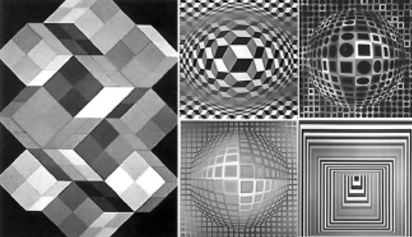

图1-12 维克托·瓦萨雷利的绘画
光效应艺术又译作视觉派艺术，是从Optical Art简化而来(意为“光学的艺术”或“视觉的艺术”，也称为OP艺术)，是20世纪60年代流行于欧美的一种主要的非具象派艺术运动。其特点是利用几何图形或几何形象制造各种光、色彩效果。运用色度和色彩排列及运用形式与线条之间的张力，产生各种运动幻觉的抽象派艺术。光效应艺术的较系统的理论始创于 1919 年德国魏玛的包豪斯(Bauhaus)学校。光效应艺术也是继波普艺术后又一轮新的实验性艺术。虽然OP艺术作为一种风格流派早已进入了历史，但那些奇幻的造型与色彩效果至今依然成功地令人头晕目眩。光效应艺术主要以人的知觉、幻觉以及透视色彩的物理性反应所产生的心理效应，对人的视网膜进行的光的试验并创造一个错觉的世界。光效艺术家们利用光学、物理学、心理学等科学原理，通过补色、透视、对比等艺术处理，巧妙地以不同色彩的几何图形，创造出引起立体、波动等错觉效果的图案，从而带领观众进入一个变幻莫测的幻觉世界。
波纹图案是光效应画家创造幻觉时常用的传统素材和方法，这种方法其实在中国的传统图案中常见，与法国的工艺美术品也有渊源，较为典型的是波纹绸上的图案。印制两个完全相同的波纹图案，把它们的位置相互稍稍错开，当波纹绸处于实际的运动状态时，就会出现一种永恒的运动感和变化感。在OP艺术另一位代表人物莱利(Bridget Riley)的作品中，这种波纹绘画原理得到了十分美丽的体现(见图1-13)。
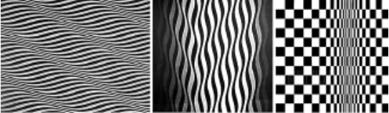

图1-13 莱利的波纹图案作品
虽然光效应绘画盛行的时间不长，至 20 世纪 70 年代就走向了衰落，但它创造了一种幻景，这种幻景又与当代社会发生着密切的联系。它以变幻无穷的视觉印象，以强烈的刺激性和新奇感，广泛渗透于欧美和日本的建筑装饰、都市规划、家具设计、娱乐玩具、橱窗布置、广告宣传、纺织品印染、服装设计等多领域，潜移默化地出现在我们的生活里。经过半个多世纪的不断发展，尤其是进入 70 年代后，被广泛地应用于工业设计、建筑设计、纺织印染、时装艺术、书籍装饰、影视屏幕、舞台美术以及商业美术设计等领域，之后又随着社会生活、科学技术以及人们审美能力的提高而不断发展。随着 80 年代数字媒体艺术的广泛流行，计算机帮助艺术家设计出了种类更加丰富多彩的抽象图案和视幻效果图案，也由此使人们看到了计算机在商业艺术设计领域的巨大发展潜力。因此，可以说，光效应艺术与计算机美术的产生和发展有着密切的联系和历史的渊源。
还有一位更为独特的画家，虽然很难将他完全归入 OP 艺术的范畴，但其作品仍表现出了浓厚的 OP 艺术色彩，这就是荷兰版画艺术大师埃舍尔(M. C. Escher)。他更像一名逻辑缜密的数学家，运用黑白两种色彩，构筑起属于自己的图形迷宫。不同于纯粹的 OP 画家，他的画里并不常出现极端抽象的几何图案，而是采用自然形态的巧妙变换，更在其中注入了他对人生与命运的思考。
动力艺术又可以称之为“动与光的艺术”(motion and light art)，是一种将时间观念带入作品里的艺术，可以说得上是“未来主义”艺术的延伸发展。动力艺术家通常以光线、影子、形状、色彩等的律动作为表现主题，借助人工或自然的动力使作品本身产生运动，进而在视觉上产生不同的变化。动力艺术家们认为：新媒体时代的来临除了改变我们的日常生活之外，也改变了艺术的面貌，光、电、机械动力或是大众媒体，无一不影响着我们的生活与价值观，而这些工具的革命，不仅改变了我们对世界的重新认识，也对人类的处境重新下了一个定义。现代人的生活无时无刻不被媒体信息填满，而电器制品也无所不在，若失去了电力等相关能源的供给，人类的生活将是一片黑暗。如此看来，这种与人类生活息息相关的各种能量，是否有可能被人们拿来当作创作的元素之一呢？20 世纪 60 年代，一些先锋艺术家们就开始了利用工业技术进行艺术创作的尝试。比较著名的动力艺术家有：丁格利(Jean Tinguely，1925—1991)和考尔德(Alexander Calder，1898—1976)等。20 世纪 70 年代以后，借助电子工业的科技成果，这种艺术形式逐渐向录像(video art)艺术、电子装置艺术方面过渡，并和今天的新媒体艺术有着历史上的亲缘关系，如图1-14所示。
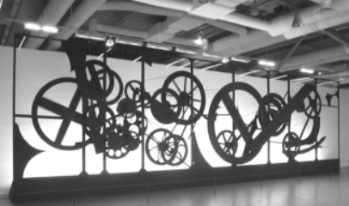

图1-14 丁格利 1959年“作品第 3号”
注释：丁格利运用机械动力，将原本机械雕塑的概念转换成动态的展示，借由物体的运动来传达作者对于时间的概念，形成一种动态的艺术表现。

综上所述，OP 艺术和动力艺术结合，使创造的手段更加丰富和多样，它们都是 20世纪中后期科技大发展的产物。利用现代科技的成果来促进艺术创作的更新与丰富是这些艺术家的初衷。

1.2.3 偶发艺术和新媒体
新媒体艺术的先驱，英国艺术家罗伊·阿斯科特(Roy Ascott)指出：新媒体艺术的源头包括：受杜尚(Duchamp)影响的20世纪60年代的观念艺术、早期未来主义宣言和达达式行为、偶发艺术(happening art)脱胎转变而成的 70 年代的表演艺术、50—60 年代的前卫艺术实验中结合机械技术的动力艺术(kinetic art)和最早的电子艺术。阿斯科特提及的偶发艺术活跃于 20 世纪五六十年代的西方。1959 年在纽约的鲁本艺术馆举办了一个名叫“6个部分的18个偶发”的展览，标志着偶发艺术的诞生。偶发艺术的代表人物艾伦·卡普罗(Allan Kaprow，1927—？)说偶发艺术“是更接近生活的艺术”。偶发艺术想整合不同领域的艺术，并把艺术和生活结合成一体。偶发艺术把观众的行为作为作品环境的一部分，从而扩大了艺术的感性力度。把从环境及物体中所感受到的声音、气味、知觉、时间的延续以及动作等都纳入艺术之中是这一流派的最大特点。用卡普罗的话说：“偶发艺术，简言之，就是事情的发生。然而，最好的偶发艺术有一种决定性的强烈感染力，那就是，人们感觉到了这儿发生了一些重要的事——它们不知走向何处，也没有特别的文字观点。和以往的艺术相比，它们没有结构的开端、中间过程和结尾。它们的形式是开放的、流动的，不寻求什么，也不得到什么，除了一些引起人的特别注意的事件，它们仅表演一次，或是几次，然后就永远消失了，而新的作品将取而代之。”
随着科技的进步，特别是计算机和互联网技术的进步，到 20 世纪末，偶发艺术所蕴含的艺术生活化的观点和“交互艺术”的观点在新媒体艺术中被进一步发扬光大。互动技术和视频(video)装置结合的代表作品是 Jeffrey 于 1990 年与 Oirk Groeneveld 合作的《堡城》(The Legible City)。它将一个文本变成曼哈顿三维文本建筑，观众在巨型屏幕的固定自行车上骑车，像是一种阅读的旅程。一幢幢“建筑”由文字构成，穿行被塑形为街道、十字路口和广场的文本。踏板及把手与传感器连接，图像随骑者的方向和速度变动而变动，城市版本的依据是曼哈顿中心一个 6 平方千米的街区地图(见图1-15)。
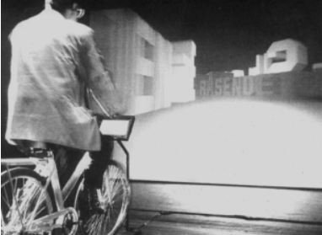

图1-15 《堡城》
注释：Jeffrey与 Oirk Groeneveld于1990年合作的《堡城》是互动技术和视频装置结合的代表作品。

随着虚拟视觉技术的发展，艺术家 Matt Mullican 于 1989 年在纽约艺术博物馆创作的《城市设计》就利用了视镜技术。作品被 6 个内容为持续徒步旅行 Mullican 城的激光视盘支持。城市类似一个棒球场，由不同的色区构成。Mullican使用了一个连接计算机的视镜头盔。
在 20 世纪 70 年代和 80 年代的电子媒体艺术中，“交互”的概念不仅在于现场的互动，还体现于远程传输的异地交互，它利用了电极、电子传真、卫星传输、电视电话等。到90 年代初，互联网成为交互艺术的重要媒体。除了自设网站进行互访、邮件传递、共时讨论外，在 90 年代末期，网络界面的三维技术和虚拟现实技术业已逐渐成熟，人类即将在新世纪通过完全沉浸感、交互性和可视化的技术达到处于完全虚拟仿真的环境中，人类可以通过更自由的方式实现“交互”和远程艺术互动(见图1-16)。
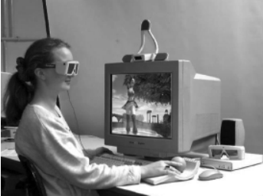

图1-16 虚拟现实互动技术和虚拟头盔装置结合产生“沉浸感”的真实效果

1.2.4 录像艺术和新媒体艺术的开端
早在20世纪50年代，德国思想家海德格尔(Heidegger)就有预见性地宣称我们正在进入一个图像的世界。到了60年代，电视机普及美国家庭中的时候，生活的全面媒体化已经是一个不争的事实。该时代的思想家和传播学大师、加拿大人麦克卢汉(McLuhan)把我们的世界阐释为一个地球村，这个概念现在早已妇孺皆知，但在彼时只有一些最敏感的人物觉察到了变局的来临，这些人就是第一代的录像艺术家们。20 世纪 60 年代末，随着电子媒体日益深入到社会生活的各方面，艺术家们也首次得到便携式摄录像设备，他们立即开始将这一媒体用于艺术表现，新媒体艺术由此开端。近年来，随着计算机和网络的普及，社会信息化程度日益加快，新媒体和新媒体艺术也随之蓬勃发展，在艺术界和社会生活中引起了普遍的关注。
第一代新媒体艺术家具有改造大众电视网的激进理想，他们把新技术视为民主的工具，希望新电子媒体技术能为个人表现所用，而不是成为消灭个性的大众传播媒体。20 世纪 70 年代初，欧美的许多大众电视台纷纷设立实验电视节目，尝试在大众电视网中接纳实验性的艺术作品并提供将新技术与艺术思潮结合的实验场所。这些实验电视中心为常驻艺术家提供最新的设备、与技术人员合作的机会，直接促进了许多令人耳目一新的电子视觉语言的成熟，造就了录像艺术的第一代大师，同时也刺激了新技术的创造性运用，如 1973 年，录像艺术家白南准(Nam June Paik)与工程师阿比(Abby)合作开发了同步混像器，今天，这已成为电视编辑的基本功能之一。图1-17 为录像艺术家白南准在 70 年代创作的录像装置艺术——由电视机和摄像机组成的机器人。
20 世纪 70 年代末期，福特基金会、洛克菲勒基金会等减少了对大众电视实验性节目的资助，转而直接资助艺术家，美国国家艺术基金也开始赞助非营利性的媒体艺术中心。这些媒体中心提供了比电视台更大众化的方式，也更容易接触到新的数字化技术，这些中心创作的录像作品较少在电视网中播出，而是在博物馆和画廊展出。这促使艺术家考虑将电子媒体与传统视觉艺术的空间处理相结合，促成了录像装置的成熟。80 年代录像艺术开始在各种国际艺术大展上出尽风头，它挟新技术之威，具有传统媒介不可比拟的敏感性、综合性、强烈的现场感和互动性。在各种国际艺术大展上，录像作品往往要占到 1/3，它已成为与架上艺术、装置艺术并驾齐驱的主要艺术媒介。1995 年的威尼斯双年展，录像艺术家比尔·维奥拉(Bill Viola)代表美国馆展出，另一位录像艺术家伽里·希尔(Gary Hill)获得了雕塑大奖。1997年的第十届卡赛尔文献展，录像等新媒体作品占了半数以上，并首次征集了数十件网络作品参展。
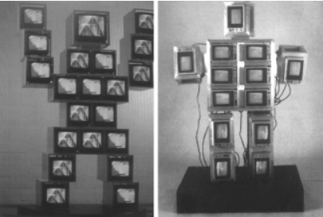

图1-17 由电视机和摄像机组成的机器人
20 世纪 90 年代以来，世界上有名的艺术馆(如纽约现代艺术博物馆、MOMA，惠特尼美术馆、长滩美术馆等)不仅纷纷举办专门的录像展览，还先后设立了录像部门或制订录像计划。世界各地的艺术机构定期举办录像节，推动新媒体艺术的传播和交流，较著名的有阿姆斯特丹的 WOULD WILD VIDEO2 FEST、柏林的 TRANSMEDIAL、波恩录像节等数十个。这类录像节通常向世界各地的艺术家征稿，在活动期间举办录像展映和录像装置展；召开学术研讨会，并由专门的委员会评选获奖作品；有的录像节与电视网合作，作品同时在电视台播映，支付艺术家版权费；图书馆和美术馆的新媒体部门收藏录像作品的限量复制。近年来，由于个人电脑日趋成熟，许多作品以互动多媒体光盘的形式出现，1998 年的波恩录像节为多媒体作品专门设立了奖项，互联网作品也正在蓬勃发展中。这一切，已经并且还将更深刻地为当代艺术增色。
英国艺术家罗伊·阿斯科特(Roy Ascott)是新媒体艺术的先驱，自20 世纪60年代以来他就以艺术家和理论家的双重身份活跃在互动多媒体艺术领域。他创造性地将控制论、电信学引用到多媒体艺术创作中，对英国乃至欧洲的多媒体艺术的发展产生了重大影响。自 80 年代以来，他开拓了因特网在艺术领域的应用，并成为艺术应用信息通信技术的领导人物。罗伊曾先后担任伦敦 Ealing 艺术学校基础研究主任、英格兰伊普斯威奇城市学院美术系主任、英格兰伍尔弗汉普顿工艺美术学校绘画系主任、英格兰新港艺术与设计学校美术系主任、加拿大安大略省艺术学院院长、美国明尼阿波利斯艺术学院美术系主任和美国旧金山艺术学院院长等职。
罗伊·阿斯科特认为：新媒体艺术最鲜明的特质为连结性与互动性。了解新媒体艺术创作需要经过 5 个阶段：连结、融入、互动、转化、出现。首先必须连结，并全身融入其中(而非仅仅在远距离观看)，与系统和他人产生互动，这将导致作品与意识转化，最后出现全新的影像、关系、思维与经验。我们一般说的新媒体艺术，主要是指网络传输和结合计算机的创作。新媒体艺术的表现形式很多，但它们的共同点只有一个，那就是使用者和作品之间的直接互动、参与并改变了作品的影像、造型甚至意义。他们以不同的方式来引发作品的转化——触摸、空间移动、发声等。无论与作品之间的接口为键盘、鼠标、灯光、声音感应器或其他更复杂精密的甚至是看不见的“扳机”来触发，欣赏者与作品之间的关系主要还是互动。连结性乃是超越时空的藩篱，将全球各地的人联系在一起。在这些网络空间中，使用者可以随时扮演各种不同的身份，搜寻远方的数据库、信息档案，了解异国文化并建立新的社群。

1.3 中国数字媒体艺术的起步和发展
中国计算机图形学(computer graphics，CG)的发展最早可以追溯到 20 世纪 80 年代中期。虽然美国早在 1975 年就开始举办第一届 SIGRAPH 大展，但是由于中国 1976 年才正式开始对外开放，所以在 80年代以前国内的专家基本上还不知道有“CG”这个名词，再加上计算机本身就比较少，普通大众就更无从得知了。中国在 80 年代比较有影响的几个事件是：1981 年，研制成功的260 机平均运算速度达到每秒 100 万次；1983 年，“银河Ⅰ号”巨型计算机研制成功，运算速度达每秒 1 亿次；1984 年，联想集团的前身——中国科学院计算所新技术发展公司成立，据记载当时柳传志和中国科学院计算所的其他 10 名科研人员一起通过中国科学院计算所投入的 20 万元开始起家，办公场所就是计算所的一间小传达室；同年，科海、四通、华海、信通等高新技术开发公司相继组建，中关村“电子一条街”初具雏形；也就是在这一年，邓小平同志在视察上海市少年宫时提出了“计算机的普及要从娃娃做起”的口号，中国出现第一次微机热；1985 年，华光Ⅱ型汉字激光照排系统投入生产性使用，同时大陆的第一台 16 位个人电脑——长城 0520 型微机问世；1986 年，国家为加大计算机普及力度，组织部分高等院校和工厂研制生产了Apple Ⅱ兼容机——“中华学习机”；1987 年，第一台国产的 286 微机——长城 286 正式推出；1988 年，第一台国产 386 微机——长城386 推出。此时市面上陆续出现了四通打字机、联想汉卡、北大方正排版系统、太极小型机等国人自主研发的计算机产品；1990 年，中国首台高智能计算机——EST/ IS4260 智能工作站诞生，同年长城 486 计算机问世。
经过差不多 10 年的发展，中国的对外开放逐渐有了成果，一批批海外计算机方面的专家开始进入中国，为中国的计算机业的发展奠定了最基本的人才基础。海外专家在带来大量计算机知识的同时，也带来了国外在计算机图形学方面发展的一些动向和部分成果，也就是从那时开始，“CG”的概念开始在中国这片土地上播下了种子。清华大学、浙江大学等少数国内顶尖大学开始成立小型的研究小组，以研究计算机在图形图像方面的发展可行性。在那个磁盘操作系统刚刚诞生不久、字符化界面还是绝对主流的年代里，加上能够接收图形这样海量计算的计算机价格不菲，CG 是一个彻头彻尾的“专家们的游戏”。综合起来看，20 世纪 90 年代以前影响中国 CG 发展最大的因素是国家政策、计算机发展水平和人们的认知程度。
随着史蒂夫·乔布斯在苹果计算机上率先引入图形界面，微软也终于坐不住了，于1991年发布了 Windows 3.x 操作系统，开始正式在 PC 上引入图形界面。图形界面操作系统的引入是计算机工业发展的一个里程碑，从这个时候开始，世界计算机图形业的发展风起云涌，各种商业化的图形软件也诞生了：Adobe 的 Photoshop、SGI 上的著名 3D软件 Alias studio、Discreet 的招牌软件 3ds max 的前身 3D Studio 等大大缩短了普通艺术工作者与计算机制图的距离。中国 CG 的种子经过长时间的孕育之后，也终于在这个时间段破土而出：中国计算机图形学专家在贝塞尔曲线(1968 年法国雷诺汽车公司的设计工程师贝塞尔最先发明)、非均匀有理 B 样条曲线(Nurbs)以及计算机真实感图形渲染算法方面都取得了一定的成绩。例如，邵敏之教授和朱一宁教授分别在 1988 年和 1990 年成功采用辐射度(Radiosity)算法在封闭空间中绘制出了真实感很强的图像；浙江大学CAD & CG国家重点实验室也开发出了中国自己的虚拟现实系统——CAVE，这套系统用一台高性能计算机(SGI Infinity Reality 4CPU、双图形加速流水线)同步产生同一场景相邻视域内的 4 幅画面分别投影到大屏幕上，通过液晶眼镜产生立体视觉效果。这些成就都表明中国的计算机图形学发展已经有了一定的成果。
20 世纪 90 年代中期也是我国计算机事业高速发展和普及时期。例如，1989 年求伯君在深圳蔡屋围酒店 501 房间里单枪匹马写下了数十万行代码的 WPS，在我国民族软件产业的发展史上树起一块重要的里程碑。90 年代初正是 WPS 辉煌的年代，它打败了此前一直在文字处理软件市场上称霸的 Word Star，一举拿下 90 %以上的市场份额。90 年代中期，随着计算机硬件水平的改善和互联网的影响，国内的软件市场开始活跃，如王志东主持开发的新天地软件《中文之星》和《四通立方》名噪一时；中国科学院院士、北京大学教授王选主持开发、推出的《方正维思》排版系统使我国出版业“告别了铅与火的年代，迎来了光与电的时期”。与此同时，我国关于利用计算机创作视觉艺术的探索也进入了快速发展期。
原中央美院电脑美术工作室主任、现任北京广播学院动画学院副院长的张骏教授可以说是将数字媒体艺术介绍到国内的第一人。1978 年张骏先生于中央美院版画系毕业后留校任教，1984年、1989年两次赴法国留学。张骏先生率先于 1993 年在《北京青年报》上发表了《电脑美术正大步走来》的长篇文章，引起了中国美术界和社会领域的广泛关注。同年，张骏先生发起成立了中国第一个专业电脑美术培训班——中央美院电脑美术工作室。这可能是 20 世纪 90 年代初我国最早从事数字媒体艺术实践和人才培养的基地。张骏等人创作了“远古的回声”“孔雀开屏”“兵马俑”和“中国剪纸”等作品，其中部分作品曾在 20世纪 90年代中期举办的“中央美院电脑美术展示会”上展出并获奖(见图1-18)。
2003 年，在接受《CG 杂志》访谈时谈及该段历史时，张俊先生回忆说：“1978 年，我进入中央美术学院版画系，毕业后留校任教。1983 年我得到一个很好的机会——作为访问学者到法国学习、交流。当时法国流行一种‘光电艺术’的概念，即把 20 世纪以来的所有艺术，包括雕塑、绘画、雕刻、建筑等都使用电、科技的形式来体现。我们系主任就是这门光电艺术的奠基人。早在 1968 年，他就举办了首届电子参与设计的环境艺术展览，可以说是后来电脑应用于艺术界的萌芽。1983 年年底，法国现代艺术博物馆举办了新潮电艺术展览，展出了许多艺术门类和复杂的电脑图形设备，其中包括法国的许多电脑绘画作品。展览中的电脑图形设备体积都非常大，类似电脑最初的小型机产品。打印机还很不成熟，打印的效果很不清晰，所有的电脑绘图作品基本都由绘图仪输出。活动还展示了 1977 年《星球大战》的制作及成片过程。当时有一个电影叫TRON，算是最早的特效电影之一，那时演员的服装和表演的背景都是白色，然后通过后期来处理。该展览最令人兴奋的是展示了世界先进的电脑交互作品，那是一个关于控制小岛天气状况的作品，风、波浪、阳光、人都可以参与互动调节。不过那时的光电艺术思想主要在纯艺术方面。”张骏和电脑工作室在 20 世纪 90 年代中期开始了对计算机美术和中国传统艺术相结合的探索。
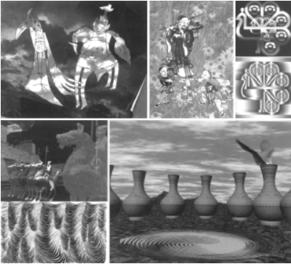

图1-18 张骏等人创作的作品
谈及中国数字媒体艺术的启蒙时期，张骏先生说道：“1984 年回国后，我写了一篇论文《有关“电艺术”的对话》，发表在《世界美术》杂志上，算是对我 1983 年 10 月—1984年 8 月在法国工作的总结，并希望对国内的美术界有一些启发。当时国内还很少有可以制作图形的电脑设备，更不用说专门的电脑图形软件了。不过很多大学的计算机专业已经开始着手研究电脑图形的表现效果。1987 年，通过我的牵线，江西师范大学计算机系与美术系在中央美院陈列馆合作举办了电脑美术展(见图1-19)，这是中国第一次举办专门关于电脑美术的展览，也是第一次计算机人员与美术人才的深度合作。”
张骏先生回国后，在中央美院筹办了电脑美术培训班。在 1992 年通过学校的 10 万元经费支持起家，购买了当时较为先进的 486、386 个人电脑并开始了我国最早的电脑艺术教育。图1-20 所示为由电脑工作室教师创作的部分三维景观作品。20 世纪 80 年代末期，国际上的“桌面出版”浪潮使得在印刷、设计、出版领域率先实现了计算机辅助设计和半自动的流程控制。90 年代中期数字媒体艺术在我国开始部分介入设计、绘图、展览展示、广告、包装印刷等服务行业。特别是随着当时高性能的苹果计算机 Power Macintosh 和 G3等的推出，在国内印刷界和出版界引起了广泛的兴趣。与此同时，该时期计算机三维技术的成熟，也使得计算机设计在工业造型、环境设计、建筑设计、展览展示、广告制作和装潢设计中成为普遍采用的手段。在此期间，美院电脑美术培训班的生源也越来越火爆。
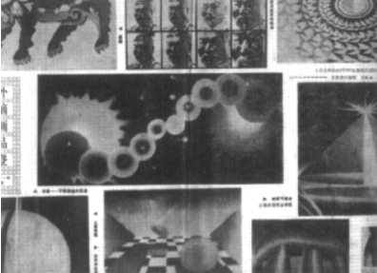

图1-19 中国第一次电脑美术展览
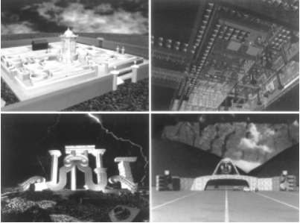

图1-20 中央美术学院电脑工作室教师创作的部分三维景观作品
到 20 世纪 90 年代中后期，中央工艺美院、北京印刷学院、北京印研所苹果电脑培训中心、首都师范大学高等美术研究中心等陆续开展了更大范围的数字媒体艺术培训，这些早期的艺术实践为21世纪初期的高校数字媒体艺术专业的设立打下了良好的基础。
除了中央美院电脑美术工作室外，浙江大学和吉林大学在 20 世纪八九十年代也分别开展了关于计算机视觉艺术和相关人工智能的研究，如吉林大学计算机系的老师庞云阶成功地运用电子计算机创作了国画，深得国内外行家的赞赏。庞云阶教授把国画的写意方法、基本技能以及描绘山、水、松、竹、梅、兰等景物的笔法都编制成程序并存储在计算机内，创作时可用来设计和构思新的画面。绘画时，只要在键盘上输入所设想的景物名称、位置、范围、颜色等一系列参数，屏幕上就会立刻出现笔触细腻、形态自然、富有水墨画神韵的彩色画面。中国科学院院士、浙江大学计算机系的潘云鹤教授利用人工智能方法研究的计算机美术软件及自动创作的作品引起国际计算机界和美术界的广泛好评。诺贝尔奖获得者、美国 CMU 人工智能教授西蒙(H. A. Simon)认为该软件是“我所见到的最好的计算机美术程序”，中国美术学院工艺美术教授邓白对他的成果评价是“科学的奇迹，艺术的创新”。
20 世纪 80 年代国内也开始了对计算机动画和影视片头制作的探索。80 年代中国还没有自己的全 3D 动画成片。1988 年，当时已小有名气的数学专家齐东旭老师来到了北方工业大学；当时北工大投资了用于图形图像开发研究的设备——一台价值 4.5万美元的 SGI 图形工作站，为中国最早期的 3D 项目制作打下了基本的物质基础。经过近两年时间的研究实践，齐东旭通过先进的数学算法和 C 语言编程，使得 3D 的制作效果初见端倪。1990 年正好赶上亚运会在北京举行，为了庆祝这一历史性的盛会，中央电视台决定制作以“熊猫盼盼”为主题的宣传片头，要求能够凸显 3D 立体效果。此时，3D 效果的算法和效果研究一直处于实验性阶段，没有正式成片。所以，对于 3D 片头和 3D 效果的制作，齐东旭老师仍然心里没底。但是，为了争取到这个机会，他提出可以完全免费制作。几个月的奋战之后，1990 年年中，齐东旭与当时中国科学院软件所的王裕国等人共同使用 C 语言编写完成了中国第一个三维动画片头《熊猫盼盼》。负责研究制作《熊猫盼盼》的单位还有当时上海的南方 CAD。
这次尝试成功后，本来对实现 3D 效果心里没底的齐东旭及其团队有了更坚定的信心。随后在 1991 年，他们又免费制作完成了中央电视台《新闻联播》的片头。以前，节目的片头标板和效果基本上都由手绘单帧完成，非常复杂而且效率低下，他们的这次制作是《新闻联播》的第一版 3D 片头，效果非常好。其实在当时，所谓的 3D 技术和效果都还只是在 SGI 上完全用 C 语言来实现，但这却成为中国 3D 制作历史上一个标志性的里程碑，为以后的 3D 效果制作奠定了坚实的基础。
1991 年，在北京市科学技术协会的支持下，北方工业大学和北京电视台动画部利用数码技术制作了儿童寓言电视片《咪咪钓鱼》。1992 年第一部全数码动画片《相似》由北京科教电影制片厂与北方工业大学 CAD 中心合作摄制完成。参与制作的还包括我国最早的从事计算机动画研究的工学博士、现任北京林业大学信息学院副院长的黄心渊教授，后来其成为我国三维计算机动画专家和国内第一批 Discreet 认证培训教师。图1-21为黄心渊等人在 1992 年通过SoftImage软件制作的中央电视台《天地之间》节目的片头动画，图1-22为黄心渊等人1994年通过C语言制作的“分形艺术”三维计算机动画。
20 世纪 90 年代中期，随着我国“桌面出版”浪潮的兴起和深入，国内著名的北大方正、联想集团、四通电子等一系列高科技企业纷纷介入到计算机“桌面出版”和印刷领域。随着Photoshop、FreeHand、CorelDRAW、PageMaker 和 3DS 等软件的普及和中文化工作的深入，90 年代中后期国内开始出现小型个人电脑设计工作室。国内著名的 3D 培训书籍《火星人》系列的主编王琦，就是在这个时间段内开始进入 3D 动画界的。此时的计算机动画也得到了快速的发展，图1-23所示为计算机三维设计师王琦在 1995 年做的三维计算机动画。如今的一些著名三维数字艺术家(如内地的王捷、卢跃，香港地区的马富强等)也都是在这个时间段里开始逐渐显山露水。在这一领域的许多年轻的数码设计师和计算机高手(如红雨、谢彦、王均、王辉、韩波、刘凯、张嘉亮等人)通过承揽电视片头、栏目广告等得到了最初的回报。20 世纪 90 年代末期数字媒体艺术开始全面介入设计、绘图、展览展示、广告、包装印刷等服务行业。
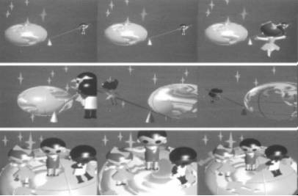

图1-21 黄心渊等人制作的中央电视台《天地之间》节目的片头动画
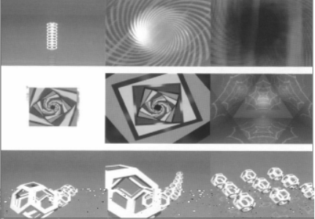

图1-22 黄心渊等人制作的“分形艺术”三维计算机动画
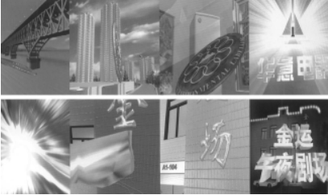

图1-23 王琦制作的“分形艺术”三维计算机动画
从 1998 年到现在，中国数字媒体艺术在经过了前两个阶段的发展后，逐渐开始步入正轨。CG 行业的分工以及产业结构日益专业化、标准化和商业化。计算机图形学方面，国内不断有新的动画算法和渲染算法理论发表在《计算机学报》等专业杂志、报刊中，中国也终于有论文在 SIGRAPH 中入选。民用方面，各种优秀 CG 作品层出不穷，艺术和技术上造诣都很深的数字艺术家如雨后春笋般崭露头角。在这个时间段里，最大的亮点在教育和传媒方面，各个美术院校纷纷开设数字艺术课程或者专业供学生选修，社会上也有如 MAYA 国际认证、3ds max 国际认证等由商业机构开设的软件认证课程。值得一提的是，在这个时间段里，环球数码创意控股有限公司(GDC)属下的数码媒体科技研究院(IDMT)与深圳大学联合组成了中国首个数码媒体培训基地，这个属于世界 5 大 CG制作基地之一的机构的成立为中国 CG 向高端发展提供了一个绝佳的跳板。媒体方面，《数码设计》《CG 杂志》《数码艺术》《CG World》中文版等专业传媒的创刊和引入也为中国 CG 行业的发展起到了风向标的作用。这几年时间里，中国 CG 开始逐渐优化产业结构，为向国际市场进军打下深厚的基础。
我国的数字媒体艺术工作者主要集中在影视制作、计算机游戏制作、建筑效果图制作、广告设计以及个人艺术创作 5 个方面。国内将 CG 运用于影视制作的公司主要有上海电影制片厂、上海美术电影制片厂、北京紫禁城电影制作公司等几个较有实力的影视制作公司，另外还有北京 DBS(深蓝的海)数码影视制作公司等专业数码影视制作公司也从事电影、电视中计算机特技镜头的制作。从 1999 年开始，中国电影界也开始了数字化特技的引入，当时一批敏感的电影导演出于各自的目标，开始尝试在自己的影片中应用 CG 技术，如导演张建亚首当其冲，在《紧急迫降》20 多分钟的特技镜头中，使用了 5分钟的三维动画影像，以及大量的模型与数字处理相结合的影像，创造了波音飞机空难危机的效果。为了这部片子，上影斥巨资 250 万美元从美国购置了大型数字化设备，并成立了上影“计算机特技制作中心”，即后来的“上影数码”，成为中国南方第一大数码电影生产基地。导演王瑞在《冲天飞豹》中，用CG技术模拟了中国的新型战机，并用 180多个三维动画镜头表现了高难度的战机飞翔动作。在此期间，上影还推出了采用数字特技的电影《横空出世》《大战宁沪杭》等，CG 作为一种特技手段已经为提高国产电影的视听效果、艺术能力带来了震动性的影响。在此基础上，2001 年中国内地推出了第一部数字电影短片《青娜》；2002 年推出《极地营救》，同年，香港地区徐克导演推出数字化特技功夫片《蜀山》；2003 年，结合了大量数字特技的古装历史动作大片《天地英雄》独领风骚，标志着中国数字化电影水平跃上了一个新的台阶。
我国最早推出的大型计算机游戏是由北京前导公司在 1995 年发布的《官渡》，这是国内首款基于 Windows 95 的游戏，也是首款拥有自主知识产权出口的游戏。1996 年 1 月，西山居创作室的处女作《中关村启示录》发售。1996 年 4 月，求伯君亲自策划和开发的游戏《中国民航》仅用了 3 个月就完成制作并推向市场。1996 年 5 月，西山居的成名作《剑侠情缘》投入研发。1997 年 3 月，北京前导公司的《赤壁》和西山居的《剑侠情缘》问世。20世纪 90 年代的一系列游戏软件的开发也锻炼了我国最早的计算机美术设计师和交互游戏编程人员。目前在计算机游戏制作领域的代表公司有台湾地区大宇公司、上海盛大公司、北京新天地和晶合、上海育碧、深圳金智塔、珠海金山公司的下属西山居游戏制作室等。这些企业目前在中国 CG 制作中处于龙头地位，代表了中国 CG 行业的领先水平。虽然与国外的水平还有相当的差距，但是发展速度相当快。建筑效果图设计领域和广告行业也是目前促进中国 CG 发展的行业之一，有相当一部分 CG 艺术家都是从事这一领域的工作。代表公司是北京的水晶石公司，它在上海、广州开设有分公司。
纵观我国数字媒体艺术 20 年的发展，毋庸置疑，相比国际计算机图形和数字媒体艺术的水平，我国的数字媒体艺术仍处于起步和发展阶段。但就目前来说，现阶段可以说是数字媒体艺术发展最为有利的时机：首先经过了近 20 年的普及和教育，我国公众对数码艺术的理解和认知能力普遍提高，其参与的兴趣和热情也在不断提高。特别是近年来，有许多专业的艺术家、设计师和越来越多的计算机艺术爱好者开始深入研究和创作高质量的数字媒体艺术作品。其次，政府也开始从资金和政策上鼓励和支持新媒体艺术和数字媒体艺术的展览及社会普及。特别重要的是，数字媒体艺术也开始全面介入设计、绘图、展览展示、广告、包装印刷等服务行业，并在网络出版、网络广告、在线影视、电子出版、网络游戏等新媒体行业发挥越来越重要的影响。计算机已经不仅仅是艺术家从事创作的工具，还是社会信息化和社会服务业的利润增长点，数字媒体艺术已经成为我们数字化生活不可或缺的一部分，这些事实将深刻影响人们对数字媒体艺术的认识和看法。

本 章 小 结
本章回顾了计算机技术的发展以及数字媒体的发展历程，阐述了数字媒体艺术与计算机发展的密切联系，同时也介绍了光效应艺术、动力艺术、偶发艺术和新媒体艺术的发展，最后介绍了中国数字媒体艺术的发展概况。

课 程 思 政
《中共中央关于制定国民经济和社会发展第十四个五年规划和二零三五年远景目标的建议》提出：要加快数字化发展，发展数字经济，推进数字产业化和产业数字化，推动数字经济和实体经济深度融合，打造具有国际竞争力的数字产业集群。由此可见，国家的发展对数字媒体艺术人才的需求也会越来越多，对数字媒体艺术人才的要求会越来越高。如何培养国家需要的有家国情怀、高素质、强能力数字媒体艺术人才，也成为数字媒体艺术专业发展需要重点关注的问题，数字媒体艺术专业课程与思政教育结合也非常必要。

思考练习题

一、填空题
1. 动力艺术又可以称为“动与光的艺术”(motion and light art)，是一种将________带入作品里的艺术，可以说是“________”艺术的延伸发展。
2. 第一代新媒体艺术家具有________的激进理想，他们把________视为________的工具，希望新电子媒体技术能为________所用，而不是成为消灭个性的大众传播媒体。
3. 罗伊·阿斯科特认为：新媒体艺术最鲜明的特质为________与________。

二、选择题
我国的数字媒体艺术工作者主要集中在( )。
A. 影视制作、计算机游戏制作、建筑效果图制作、广告设计以及个人艺术创作
B. 台湾大宇公司、上海盛大公司、北京新天地和晶合公司、上海育碧公司、深圳金智
塔公司、珠海金山公司的下属西山居游戏制作室
C. 网络出版、网络广告、在线影视、电子出版、网络游戏
D. 设计、绘图、展览展示、广告、包装印刷

三、简答题
1. 新媒体艺术创作需要经过5个阶段，请问是哪5个阶段？
2. 计算机三维技术的成熟，使得计算机设计在哪些方面成为普遍采用的手段？
3. 20 世纪80年代末期的国际上的“桌面出版”浪潮使得哪些领域率先实现了计算机辅助设计和半自动的流程控制？

